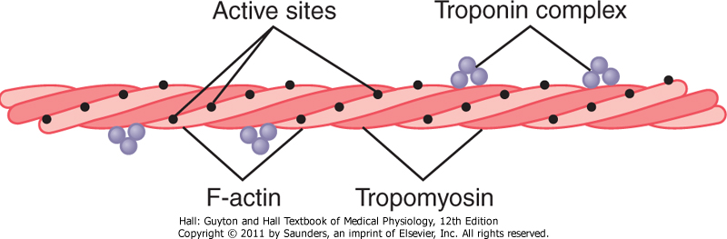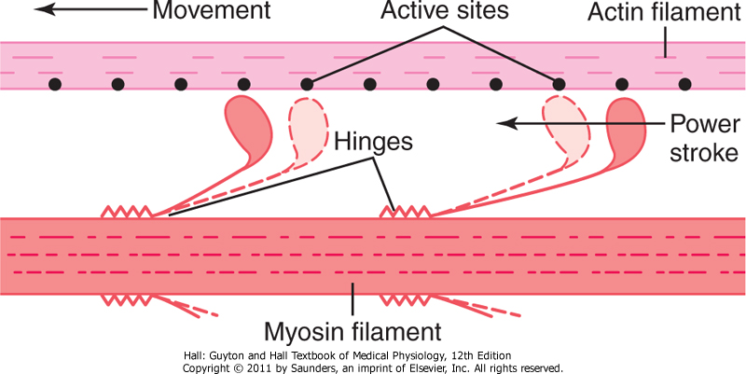
Gambar.5. Mekanisme Kontraksi Otot⁴

